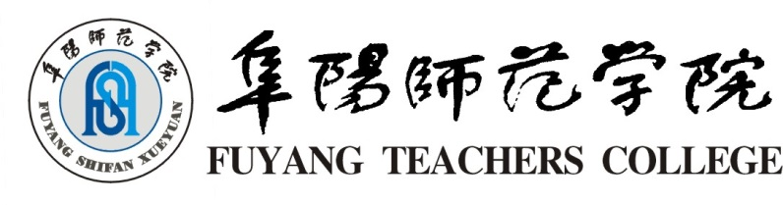

**本科毕业论文**

**题 目： 论如何树立良好的秘书形象**

**学 生： 颜金玉 学号： 201340150149**

**学 院： 文学院 专业： 秘书学**

**入学时间： 2013 年 9 月 1**

**指导教师： 职称：**

**完成日期： 2017 年 月**

**论如何树立良好的秘书形象**

**摘要：**董事会秘书在公司的日常运营中发挥着重要作用,成为公司治理中不可忽视的一个问题。随着未来中国资本市场的结构性改革和快速发展，董事会秘书这一角色供不应求，价值凸显，董事会秘书必须重构和整合知识结构和能力结构 ,以适应时代的要求。本文试图从知识结构和能力结构两个方面对董事会秘书应具备的综合素质进行探讨。

**关键词：**董事会秘书，知识结构，能力结构

**On the knowledge and ability structure of the Secretary of**

**the board of directors**

**Abstract**： The Secretary of the board of directors plays an important role in the daily operation of the company, and can not be ignored in the corporate governance. With the future of Chinese structural reform of capital market and the rapid development of the board of directors, the role of secretary of demand, to highlight the value of the Secretary of the board of directors must reconstruct and integrate the knowledge structure and ability structure, to meet the requirements of the times. This paper attempts to discuss the comprehensive quality of the Secretary of the board of directors from two aspects: knowledge structure and ability structure.

**Key words**: Secretary of the board of directors, knowledge structure, ability structure

目录

绪论

研究背景

研究意义

相关研究工作

研究目标与内容

论文的组织结构

概述（良好的秘书形象在秘书生涯的重要意义）

应该从那几个方面树立良好的形象（着装、言行、自身文化素养、与领导关系）

分论点，论述每个方面所起作用以及提升途径，可以适当举例

总论

# 一、绪论

## （一）研究背景

当今社会，信息、只是、技术的更新和发展不断加快，经济的全球化，政治的多极化，文化的多元化和信息的网络化陈卫这个社会的主要特征。人与人之间交往的频繁，社会组织和社会活动的开放化，已经成为这个社会的趋势，这种新的变化正在慢慢改变着秘书人员的工作模式。秘书不再仅仅是领导的参谋和办事人员，他们的工作范围和对象已经发生了变化。在不同情况下扮演者不同的角色。秘书人才的需求也不只是过硬的业务能力，更需要的是复合型人才，这就要求了秘书人员内外兼修，不仅业务素质过硬，还要有高尚的道德素养，恰当的职场礼仪，良好的职业形象等。良好的职业形象对于秘书的职业生涯发展极为重要，良好的职业形象不仅能提升个人品牌价值，还能提高自己的职业自信心。塑造良好的职业形象是秘书的必修课，对于秘书来说，良好的外在形象需要丰富的内涵来依托，丰富的内涵也需要良好的外在形象来表现，两者互相依存，构成了秘书的职业形象。

新时代的秘书要求

秘书的职业生涯

秘书形象的标准

研究意义

相关研究工作

研究目标与内容

论文的组织结构